河南省人民政府
关于印发河南省“十四五”老龄事业发展
规划的通知

豫政〔2022〕30号

各省辖市人民政府，济源示范区、航空港区管委会，省人民政府各部门：
现将《河南省“十四五”老龄事业发展规划》印发给你们，请认真贯彻执行。

河南省人民政府
2022年8月1日

河南省“十四五”老龄事业发展规划

为实施积极应对人口老龄化国家战略，推进我省老龄事业全面发展，根据《中华人民共和国老年人权益保障法》《“十四五”国家老龄事业发展和养老服务体系规划》等，结合我省实际，制定本规划。
一、规划背景
（一）发展基础。“十三五”时期，我省认真贯彻落实党中央、国务院关于积极应对人口老龄化决策部署，全省老龄事业发展取得显著成效，“十三五”老龄事业发展目标任务基本完成。一是老龄政策体系不断完备。老龄事业相关的法规、规章和政策措施不断完善，老年人权益保障机制、优待政策等不断细化，养老服务体系建设、运营、发展的标准和监管制度更加健全。二是老年社会保障水平稳步提升。社会保险覆盖面进一步扩大，保障水平进一步提升，全省企业退休人员养老金和城乡居民基础养老金待遇水平逐步提高，长期护理保险试点工作稳步推进，商业养老保险、商业健康保险快速发展。三是养老服务体系不断完善。全省各类养老设施达1.4万个，建设省级智慧养老服务平台试点17个，实施敬老院安全、清洁、温暖、文化、医疗康复“五大工程”，兜底保障能力显著增强。居家社区养老服务发展迅速，机构养老服务稳步发展，普惠养老专项行动启动实施，农村养老服务模式不断创新。建立并落实80岁以上老人高龄津贴制度，对生活不能自理的特困人员给予护理补贴。四是老年健康服务能力不断增强。积极实施老年健康促进行动，老年医疗服务水平不断提升，老年医疗资源配置更加丰富，医养结合服务有序发展，老年人就医“绿色”通道普遍设置。家庭医生签约服务优先覆盖老年人群，老年人慢性病管理和健康管理服务能力明显提高。五是老龄事业和产业加快发展。老年文化、教育、体育事业快速发展，老年人精神文化生活日益丰富，老年宜居环境建设和适老化改造持续推进，老年人优待政策全面落实，老年人权益保障持续加强。智慧健康养老产品和服务不断丰富，新业态持续涌现。“敬老月”、“敬老文明号”创建等活动持续开展，敬老爱老助老蔚然成风。
（二）面临形势。“十四五”时期是我省积极应对人口老龄化的重要战略机遇期，党中央、国务院高度重视老龄工作，作出一系列重大决策部署；省委、省政府统筹谋划，积极推进老龄事业发展。在看到成绩的同时也要看到，我省人口老龄化呈现规模大、速度快、区域差异大、高龄化趋势明显等特点；空巢、独居、失能（含失智，下同）老年人数量进一步增加，养老、医疗、社会保障和公共服务需求快速增长；城乡、区域老龄事业发展不平衡，养老服务体系和老年健康支撑体系建设相对滞后，医养结合服务供给不足，人才短缺，科技创新和产品支撑能力有待加强，老龄产业市场亟待规范；基层老龄工作力量比较薄弱，老龄工作体制机制需进一步完善。
二、总体要求
（一）指导思想。以习近平新时代中国特色社会主义思想为指导，全面贯彻党的十九大和十九届历次全会精神，认真落实党中央、国务院决策部署，深入实施积极应对人口老龄化国家战略，坚持党委领导、政府主导、社会参与、全民行动的老龄工作方针，把积极老龄观、健康老龄化理念融入经济社会发展全过程，加大制度创新、政策供给、财政投入力度，完善老龄工作体系，强化基层力量配备，健全社会保障、养老服务、健康支撑体系，加快构建敬老爱老助老政策体系和社会环境，推动全省老龄事业高质量发展，为谱写新时代中原更加出彩的绚丽篇章提供有力支撑。
（二）基本原则。
——党委领导，政府主导。坚持党对老龄事业发展的全面领导，坚持政府的主导作用，牢固树立积极应对人口老龄化的思想观念，增强工作责任感、紧迫感和积极性、主动性。整合各方资源，完善制度体系，提升精准施策能力。鼓励社会力量广泛参与，充分激发市场活力和社会创造力。
——共建共享，融合发展。凝聚社会共识，倡导全民行动，构建社会、家庭、个人共同参与、各尽其责的基本格局，确保老年人依法共享发展成果。大力弘扬孝亲敬老传统美德，巩固家庭养老基础地位，促进养老、健康、文化、旅游、体育、教育、金融、地产等融合发展，建设共建共享的老年友好型社会。
——创新引领，科技助力。把科技创新作为积极应对人口老龄化和推进老龄事业高质量发展的强大动力，加快为老服务制度创新、管理创新、技术创新、服务创新和产品创新，提升老龄工作信息化、科学化水平。
——统筹兼顾，积极推进。加强政策统筹，促进不同部门老龄政策、老龄政策与其他公共政策衔接协调；加强资源统筹，实现对人才、资本、土地、科技等资源的优化配置，提高为老服务资源利用效率；加强城乡统筹，着力补齐农村、基层服务短板，推进老年公共服务均等化；加强老龄事业和老龄产业统筹，全面提升整体发展水平。
（三）总体目标。到2025年，建立与我省经济社会发展水平相适应、人口老龄化进程相匹配的老龄事业发展体系，老年社会保障体系、养老服务体系、老年健康支撑体系更加完善，为老服务和产品供给日益丰富，人才和科技支撑持续加强，老年友好型社会环境初步建立，老年人的获得感、幸福感和安全感显著提升。
——老龄工作格局更加完善。老龄工作体制机制进一步健全，老龄事业发展法治化、信息化、规范化程度明显提升，老龄政策和制度体系更加完善。政府主导作用充分发挥，市场活力和社会创造力得到充分激发，以信用为核心的新型市场监管机制基本建立。
——老年社会保障体系更加健全。多层次养老保障体系更加完善，社会保险、社会福利、社会救助等社会保障制度和公益慈善事业有效衔接，老年人的基本生活、基本医疗、基本照护等需求得到切实保障。
——养老服务体系持续完善。养老服务设施网络更加完善，服务供给更加优质高效，普惠型养老服务和互助性养老进一步发展，城乡养老服务均衡发展，居家社区机构相协调、医养康养相结合的养老服务体系更加健全。
——老年健康支撑体系全面建立。老年健康服务资源配置持续优化，服务内容更加丰富，服务能力和质量明显提升，老年人健康服务需求得到更好满足，健康水平不断提升。
——老年友好型社会环境基本形成。全社会支持、参与老龄事业发展的积极性、主动性进一步增强，敬老爱老助老的社会氛围更加浓厚，老年文化、体育、教育事业更加繁荣，支持老年人社会参与的渠道更加多元，生活环境更加适老宜居，老年人合法权益得到有效保障。老龄产业快速健康发展，医养康养和旅居养老等服务不断发展，市场规模和供给水平进一步提升。
（四）规划指标。
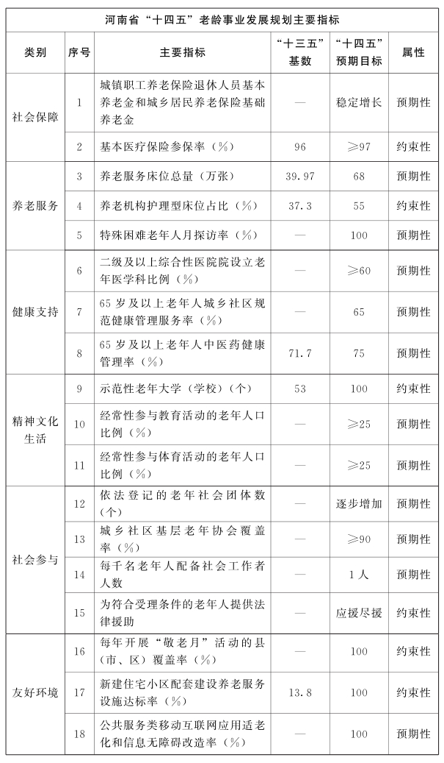
三、主要任务
（一）完善多层次老年社会保障体系。
1.加快完善养老保险制度体系。全面实施全民参保计划，落实基本养老保险待遇调整机制，大力发展企业年金、职业年金，扩大企业年金覆盖面。结合我省经济社会发展水平，规范发展第三支柱养老保险，推动个人养老金发展，加快健全多层次养老保障体系。推进社会保险、社会福利、社会救助等社会保障制度和公益慈善事业有效衔接。
2.不断健全医疗保障体系。完善职工基本医疗保险和城乡居民基本医疗保险制度，健全稳定可持续的筹资运行和待遇调整机制，稳步推进基本医疗保险省级统筹。加强基本医疗保险、大病保险、医疗救助等制度衔接，完善异地就医直接结算服务。完善医保基金支付家庭病床费用、上门医疗服务收费政策。发展老年人意外伤害保险，鼓励开发商业健康保险，完善补充医疗保险制度。
3.完善社会福利和社会救助体系。充分发挥社会救助的兜底作用，提升特困人员供养服务设施（敬老院）集中供养和失能照护能力。进一步完善高龄津贴、护理补贴、养老服务补贴等老年人补贴制度，强化与残疾人“两项补贴”（困难残疾人生活补贴和重度残疾人护理补贴）、社会救助等政策的衔接；加快推进政府购买养老服务工作，优先保障经济困难的失能、高龄和计划生育特殊家庭等老年人的服务需求。对遭遇突发性、紧迫性、临时性基本生活困难的老年人，通过临时救助给予应急性、过渡性生活保障。鼓励公益慈善组织依法依规开展面向困难老年人的慈善公益活动。
4.探索建立长期护理保险制度。深入推进长期护理保险试点工作，制定照护需求认定标准、照护等级评定标准、照护服务机构建设标准和照护服务质量标准等配套政策。加强长期护理保险与重度残疾人护理补贴、经济困难失能老年人补贴等福利性补贴项目的整合衔接，提高资源配置效率。力争到2025年年底，基本形成适应我省经济社会发展水平和老龄化发展趋势的长期护理保险制度框架。
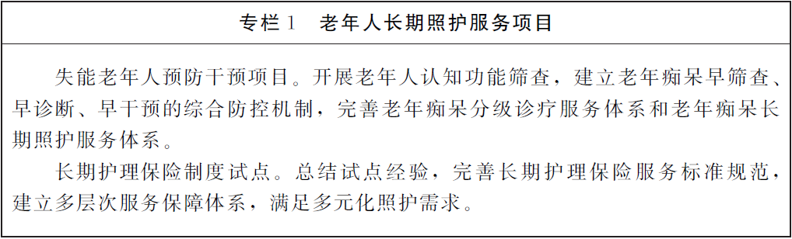
（二）打造高质量养老服务体系。
1.推进居家、社区养老服务发展。科学编制养老服务设施专项规划，纳入各级国土空间规划。对老龄人口占比较高和老龄化趋势较快的地方，适当提高养老服务设施用地比例。强化规划实施，落实养老服务设施与新建住宅小区规划、建设、验收、交付“四同步”机制，鼓励新建住宅小区开发建设适老化户型。老城区和已建成居住社区通过城镇老旧小区改造、居住社区建设补短板行动等，补建一批养老服务设施。盘活空置的公租房、闲置的非商业区公有用房、培训疗养机构搁置用房等国有资源，用于发展养老服务。优化居家养老服务模式，开展助餐、助浴、助洁、助医、助急、助行等服务。实施特殊困难老年人家庭适老化改造，为居家养老提供支持。发展家庭养老床位，支持专业养老服务机构拓展居家上门服务。鼓励连锁化大型养老服务机构集中运营社区养老服务设施，扶持培养一批以照护为主、辐射社区周边、兼顾上门服务的专业化养老服务机构，加快构建一刻钟居家养老服务圈，到2025年，形成布局合理、功能完善、服务专业的居家、社区养老服务网络。
2.推动机构养老服务提质增效。坚持公办养老机构兜底保障功能，在满足特困供养人员集中供养需求的前提下，优先保障经济困难的失能、计划生育特殊家庭等老年人服务需求。大力发展普惠型养老服务，加大土地、用房、财政、金融、人才等政策支持力度，盘活存量资源，支持社会力量兴办养老机构，探索多样化经营模式，提升服务质量。优化养老机构床位结构，不断提高照护能力。到2025年，全省养老机构护理型床位占比不低于55%。建立部门协同、各司其职的综合监管体制，健全养老服务标准体系，加强养老服务质量管理，促进养老机构不断提升服务水平。
3.完善农村养老服务网络。将农村养老服务设施建设和服务供给纳入乡村振兴规划，完善县、乡、村三级衔接的养老服务网络，促进农村养老服务提质升级。继续实施县乡特困人员供养服务设施（敬老院）改造提升工程，推动特困供养机构和失能照护机构转型为区域养老服务中心。鼓励建设村级幸福院等养老服务设施，支持发展互助养老模式，健全老年人巡访、特殊困难老年人定期探访制度，建立互助养老志愿服务队伍。
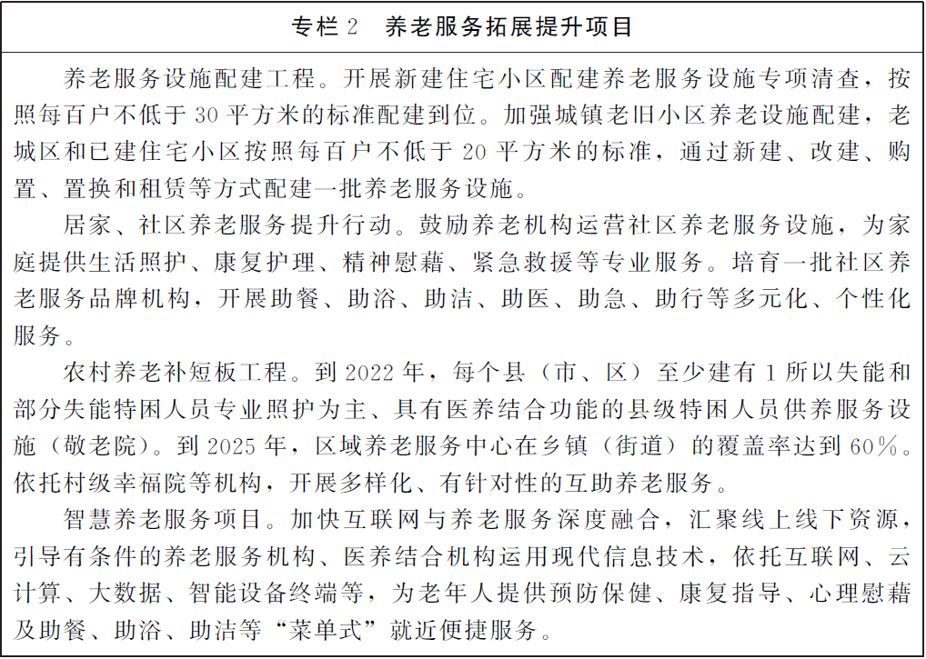
（三）建立完善老年健康支撑体系。
1.加强老年健康教育和预防保健。通过老年健康宣传周等活动，利用多种媒体、媒介普及健康知识和健康生活方式，提高老年人健康素养。实施基本公共卫生服务老年人健康管理和中医药健康管理等项目，完善电子健康档案和电子病历数据库。实施老年健康促进行动，加强老年人群重点慢性病早期筛查、干预及分类指导，开展老年口腔健康、老年营养改善、老年痴呆防治和心理关爱行动。提高失能、重病、高龄、低收入等老年人家庭医生签约服务覆盖率，提高服务质量。强化老年人疫情防控，做好老年人流感、肺炎等传染病预防治疗工作。
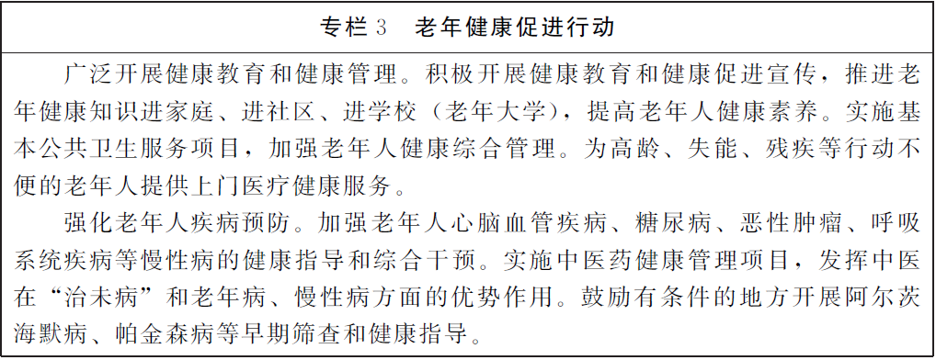
2.建立完善老年医疗服务网络。优化医疗资源配置，合理布局发展老年医疗机构，加大土地供应、财政保障和政策支持力度。支持符合条件的医院申报国家区域老年医疗中心，加强省级区域老年医疗中心建设。加强二级及以上综合性医院老年医学科建设，通过新建、改扩建、转型发展加强老年医院、康复医院、护理院（中心、站）建设。鼓励公共医疗资源丰富的地方将部分公立医院转为康复医院、护理院，支持基层医疗卫生机构增加康复、护理床位。推动医疗卫生机构开展老年综合征管理，促进老年医疗服务从单病种模式向多病共治模式转变。推动医疗服务向居家、社区延伸，支持有条件的医疗卫生机构为失能、慢性病、高龄、残疾等行动不便或确有困难的老年人提供家庭病床、上门巡诊等居家医疗服务，采取“医疗服务价格+上门服务费”方式收费。持续推进老年友善医疗机构建设，到2025年，全省85%以上的医疗机构建设成为老年友善医疗机构。
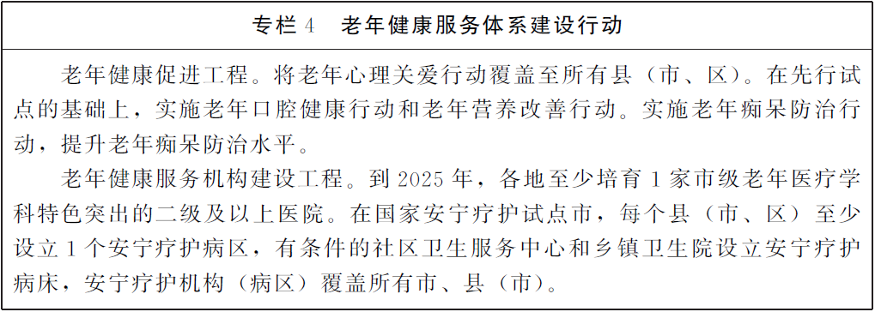
3.加强长期照护和安宁疗护服务。探索完善居家、社区、专业机构的失能老年人长期照护服务模式。按照实施国家基本公共卫生服务项目的有关要求，开展失能老年人健康评估与健康服务。支持护理院、社区卫生服务中心（站）、乡镇卫生院等医疗卫生机构及具备服务能力的医养结合机构、养老机构，为失能老年人提供长期照护服务。积极推进家庭照护床位和护理型床位建设，为失能、重度残疾老年人提供长期照护服务。稳步扩大安宁疗护试点，加快安宁疗护机构标准化、规范化建设。鼓励医疗机构积极开展社区和居家安宁疗护服务，建立机构、社区和居家相衔接的安宁疗护服务机制。加强对社会公众的生命教育。
4.深入推进医养结合发展。支持养老机构内设医务室、护理站等医疗机构，按规定纳入基本医疗保险定点医疗机构范围。鼓励养老机构优先与周边基层医疗卫生机构及康复、护理等接续性医疗机构签约合作，或通过服务外包、委托经营等方式由医疗卫生机构为入住老年人提供医疗卫生服务。推动养老机构与合作医疗机构普遍开通双向转介“绿色”通道。推动城乡社区养老服务机构与社区卫生服务中心（乡镇卫生院、村卫生室）毗邻建设。探索社区卫生服务中心与社区养老服务机构、乡镇卫生院与乡镇敬老院（养老院）“两院一体”发展模式，为居家老年人提供健康养老综合服务。加强医养结合机构监管，实施医养结合机构服务质量提升行动，完善医养结合机构服务质量评价标准，建设医养结合示范项目，推进医养结合服务高质量发展。
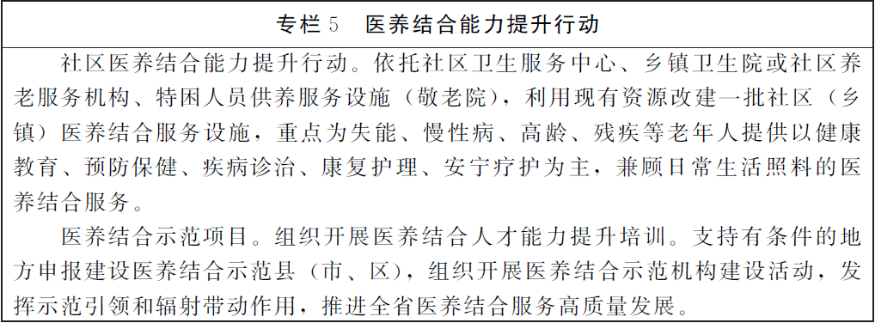
（四）构建多元老年文体教育供给体系。
1.加快发展老年教育。将老年教育纳入终身教育体系，鼓励有条件的高等院校、职业院校开展老年教育，支持社会力量举办老年大学（学校），持续开展省级示范性老年大学（学校）建设，推进城乡社区建立老年大学学习点，扩大老年教育资源供给。到2025年，实现老年大学县级全覆盖。推进建设“学分银行”。鼓励有条件的高等院校、职业院校开设老年教育相关专业和课程，加强老年教育学科建设与人才培养，加强专兼职教师、志愿者等老年教育队伍建设，拓展师资来源。创新老年教育形式，整合资源，推动部门、行业企业、院校举办的老年大学（学校）向社会开放，发展老年远程教育、“互联网+老年教育”，提升老年教育服务能力。
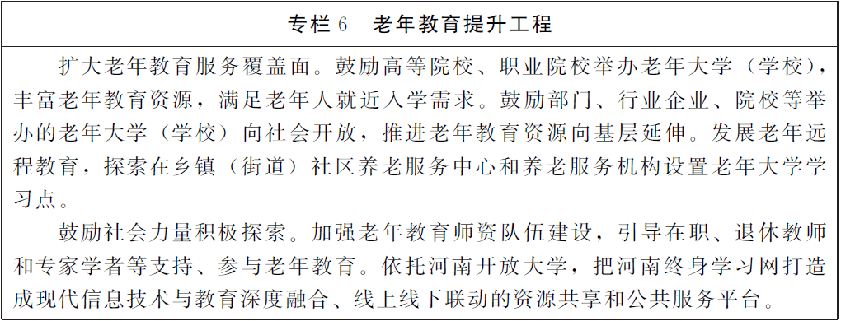
2.广泛开展群众性老年文化活动。鼓励各地新建、改扩建一批老年文化活动场所，增加城市书房、小剧场等适合老年人的休闲空间，鼓励学校、书店、商场、公园等为老年人提供文化服务空间，构建10分钟文化生活圈。鼓励编辑出版适合老年人的大字本图书，加强弘扬孝亲敬老美德的艺术作品创作，推出养老相关公益广告。推进基层单位和社区的老年活动平台建设，鼓励社会各界广泛开展老年人喜闻乐见的文化娱乐和体育活动，支持老年文化团体和演出队伍进乡村、进社区，丰富老年人文化生活。加强老年文化队伍建设，培养服务老年人的文化骨干，为老年人广泛参与社会活动、提升生活品质创造有利条件。
3.大力发展老年体育健身事业。加强老年体育场地和设施建设，在城市改造和新建体育场馆时，统筹考虑安排老年人体育健身设施；盘活城市空闲地、边角地等资源，完善城市社区15分钟健身圈。推进农村地区体育健身设施提档升级。支持老年人体育协会建设发展，大力开展太极拳、八段锦等运动。组织举办老年人体育健身大会和丰富多彩的体育交流、培训活动，在全省范围内选拔优秀老年运动员组队参加全国老年人体育健身大会、年度体育健身交流活动和培训活动。倡导主动健康意识,建立集科学健身、运动营养、伤病防护、心理调适为一体的运动促进健康新模式。加强运动防护师、运动营养师等人才培养,完善运动处方库，为老年人提供有针对性的运动健身方案或运动指导服务。
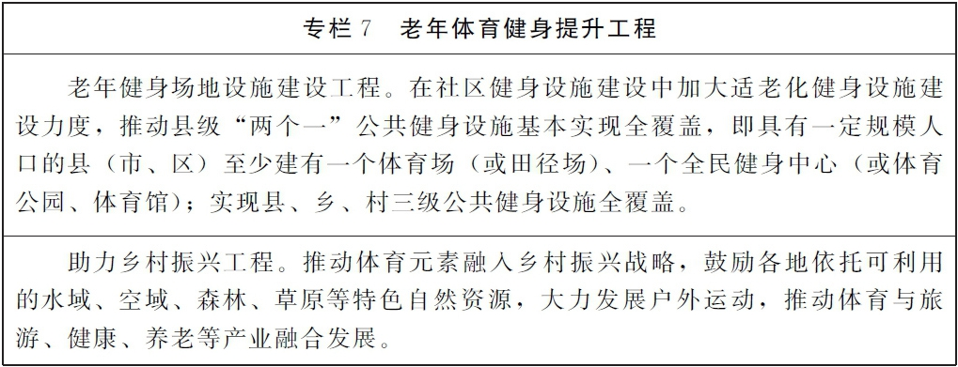
（五）提高老年社会参与水平。
1.践行积极老龄观。通过主题宣讲、媒体宣传等形式，倡导全社会树立积极老龄观，积极看待老龄社会、老年人和老年生活，营造敬老爱老助老的良好环境；引导广大老年人树立终身发展理念，保持健康心态和进取精神，积极参与社会发展，实现人生价值。加强老年人科教资源建设，增加老年人科普资源供给，推进科普内容适老化，开展形式多样、精准多元的老年科普活动，提升老年人科学素质。
2.加强老年人力资源开发。创造老有所为的良好环境、研究制定相关政策措施，支持老年人依法从事生产经营活动，兴办社会公益事业，鼓励老年人参与社区治理、志愿服务和公益事业，支持有能力的老年人在农村就业创业。建立老年人才信息库，鼓励专业技术领域人才合理延长工作年限，为有劳动意愿的老年人提供政策咨询、职业介绍、技能培训和就业指导服务。推动用人单位与受聘老年人依法签订书面协议，保障老年人合法权益。推动基层老年协会、老年体育协会、老年科技协会等涉老组织规范化建设，促进老年人自我管理、自我教育、自我服务。
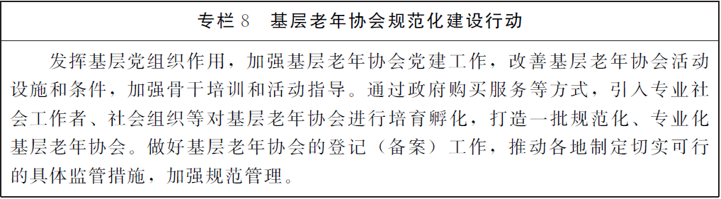
3.发展老年志愿服务。扶持培育各类为老服务志愿组织，广泛开展各类为老志愿服务活动，为老年人提供生活、健康、文化科普、精神慰藉、法律援助、智能技术培训等服务。推进“银发人才库”建设，支持老年人发挥经验、知识、技能方面的优势和“传帮带”作用，积极参与党建、社会治安、基层公共事务、矛盾纠纷调解、科教文化宣传、关心教育下一代和公益慈善等活动，贡献智慧力量、服务人民群众、助力改革发展。鼓励引导“五老”人员（老干部、老战士、老专家、老教师、老劳模）广泛开展志愿服务行动，鼓励低龄、健康老年人积极参与“银龄互助”活动，为高龄、失能、残疾等有需要的老年人提供日常探视、生活照护、健康、精神慰藉和应急救助等服务。建立志愿服务激励评价机制，推动志愿服务规范化、常态化、专业化发展。
（六）加强老龄事业人才队伍建设。
1.加强为老服务专业人才培养。将老年医学、护理、康复、全科等医学人才及养老服务、社会工作、健康管理等人才作为医疗卫生与养老服务紧缺人才进行培养。推进老龄相关学科建设，引导有条件的高等院校开设老年学、老年医学、老年护理学、老年心理学、老年社会学、老年营养学、老年服务与管理、老年社会工作等相关专业和课程，增加职业院校涉老专业招生名额，加大老年医学高层次人才培养力度。健全老年护理专业化教育体系，加快培养老年护理队伍。依托“人人持证、技能河南”建设，完善职业能力培训和等级认定标准，积极开展相关职业（工种）技能等级评价，利用职业院校和培训机构，加强为老服务人才培养培训，提高专业技术能力和人员素质。
2.壮大为老服务从业队伍。加快老年健康服务、老年文体娱乐、老年生活服务、老年产品研制等人才队伍建设。建立健全为老服务人才薪酬体系和激励机制，畅通职业晋升通道，推动构建与老龄事业发展相适应的职业教育、技能培训和就业创业服务体系。鼓励卫生专业技术人才、高校毕业生、家政服务人员、护工和城镇就业困难人员从事为老服务，鼓励退休医务工作者、低龄老年人参与为老服务，充实为老服务人才队伍。引导和鼓励社会力量参与家政服务，不断拓展助餐、助浴、代购、心理慰藉等服务领域。鼓励养老机构、医疗卫生机构、红十字会及其他社会组织提供应急救护和照护技能培训服务，提升失能老年人家庭成员照护能力。
（七）建设老年友好型社会。
1.弘扬孝亲敬老的传统美德。把敬老爱老助老纳入社会公德、职业道德、家庭美德、个人品德建设内容，纳入文明城市、文明村镇、文明单位、文明校园、文明家庭创建体系，纳入聘任用人考察内容。利用中国传统节日组织开展形式多样、特色鲜明的敬老爱老活动。组织参与全国“敬老文明号”创建，深入开展“敬老月”活动，充分发挥各类媒体作用，挖掘各地丰富的孝文化资源，大力宣传孝亲敬老典型，加强孝亲敬老文化传承与创新，营造敬老爱老助老的良好氛围。积极参与全国示范性老年友好型社区创建。发挥家庭在养老中的基础作用，探索建立子女带薪陪护假制度，落实独生子女护理假政策，建立父母随子女异地养老定居、医疗转诊“绿色”通道机制，鼓励成年子女与老年人就近居住或共同生活，为老年人提供日常照料。建立常态化指导监督机制，督促赡养人履行赡养义务，防止欺老虐老弃老问题发生，将有能力赡养而拒不赡养老年人的违法行为纳入个人社会信用记录。
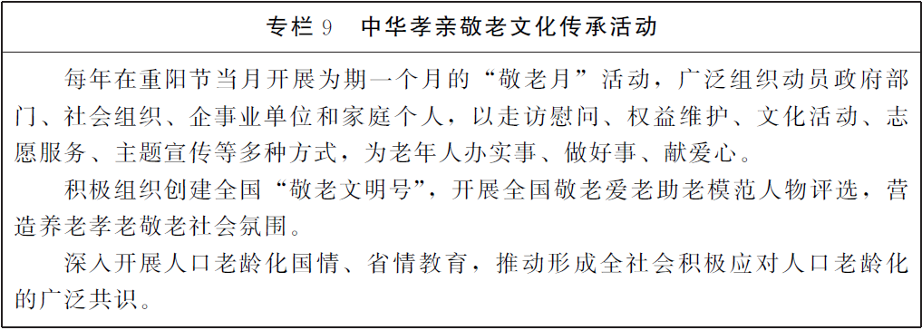
2.加强老年人权益保护。利用“12·4国家宪法日”“宪法宣传周”“敬老月”等时间节点，开展符合老年人认知特点的普法宣传教育，制作推广老年人喜闻乐见的宣传产品、公益节目，提高老年人识别和防范非法集资、电信诈骗等非法侵害行为的能力，依法维护自身合法权益。严厉打击侵害老年人合法权益的违法行为，完善涉老案件调解、仲裁、诉讼等纠纷解决机制，鼓励多部门联合执法，加大执法检查力度。加大老年法律服务和法律援助力度，重点做好农村和贫困、高龄、空巢、失能、残疾等特殊困难老年群体的法律服务、法律援助和司法救助工作。充分发挥基层党组织、基层群众性自治组织、社会组织的作用，做好涉老矛盾纠纷预警、排查、化解工作。完善老年人监护制度。支持社会组织、慈善力量和个人参与各种助老公益活动，向困难老年人提供资助或公益服务。支持有条件的地方丰富老年优待措施。完善公共服务场所的老年人优待标识，主动公布优待内容，政务服务、医疗卫生、文化体育、交通旅游、银行金融等公共服务场所要设置服务专区或窗口，为老年人提供优待便利服务，提升为老服务质量。
3.助力老年人跨越“数字鸿沟”。开展互联网应用适老化改造，重点推动新闻资讯、社交通讯、生活购物、金融服务、旅游休闲、医疗健康、政务服务等与老年人日常生活密切相关的网站、APP应用适老化改造，优化界面交互、内容朗读、操作提示、语音辅助等功能，鼓励企业开发提供“关怀模式”“长辈模式”，将无障碍改造纳入日常更新维护内容，提高互联网无障碍水平。深入实施“智慧助老”行动，聚焦老年人日常生活涉及的高频事项，坚持传统服务方式与智能技术服务创新并行，在保留老年人熟悉的传统服务方式基础上提供更多适老化产品和服务；开展老年人运用智能技术培训，切实解决老年人运用智能技术的“急难愁盼”问题。开展拒收现金专项治理。加强涉老数据共享，利用互联网、大数据、云计算等信息技术手段，建设互联互通的老年人信息协同平台和为老综合服务信息平台，为提升老龄工作水平提供信息化支撑。
4.加强老年便利化设施建设。在城乡规划建设中，充分考虑老年人需求，推进街道、社区老年人生活圈配套设施建设，为老年人提供一站式便捷服务。以建设无障碍市（县）为目标，推进新建房屋、重大工程、公共场所无障碍设施建设，方便老年人生活。新建住宅小区要充分考虑老年人对无障碍公共设施、公共绿地、老年人体育健身设施、养老服务用房等方面的需求；老旧小区要按照方便实用、就近就便、功能配套、资源整合的要求，对人行道、建筑物出入口、活动广场等进行适老化及无障碍改造，在楼梯沿墙加装扶手，在楼层间安装挂壁式休息椅等，做好应急避险等安全防护工作，大力推进既有住宅加装电梯工作。结合城市更新，对与老年人日常生活密切相关的既有社区道路设施、休憩设施、信息化设施、社区服务场所及超市、银行、医院、公园、体育场馆、文化场所等场所设施进行适老化改造。加大对城市道路、公共交通工具、信号灯、隔离带等设施设备的适老化及无障碍改造力度，建设便捷安全的无障碍出行环境。推动乡镇（街道）、城市社区公共服务环境适老化改造。
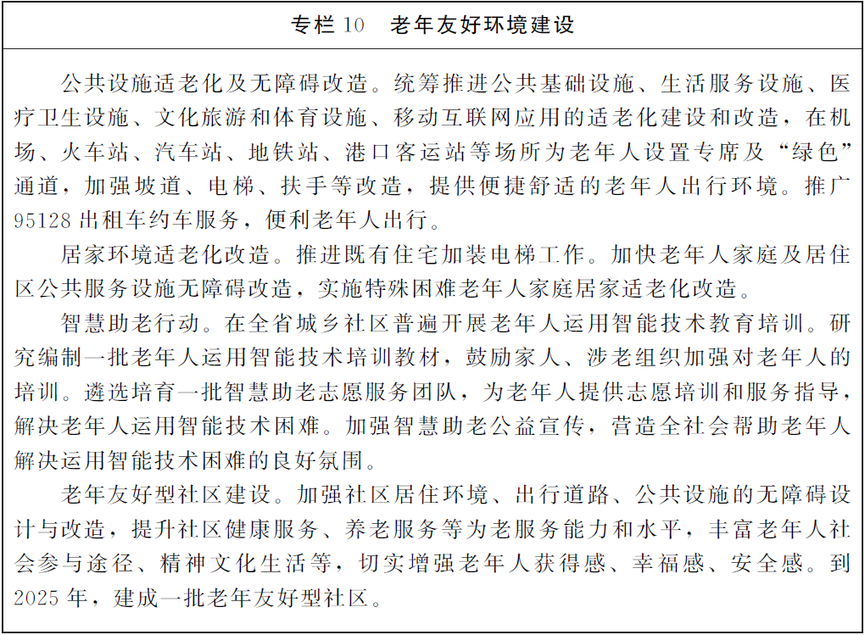
（八）培育新时代老龄产业发展体系。
1.推动智慧健康养老技术创新。统筹高等院校、科研院所和企业等创新资源，推动多学科交叉融合发展与技术集成创新，提升智慧健康养老创新能力和成果转化能力。利用互联网、大数据、云计算、人工智能、5G等，积极发展适用于老年健康管理、养老照护的新技术、新设备，开发可穿戴设备、健康监测设备、养老监护设备、康复辅具、服务机器人、防走失定位等产品。加强老年辅助技术和老年功能代偿产品研发，为老年人衰退的视力、听力、记忆力、运动能力等功能提供智能科技辅助和代偿。
2.增加智慧健康养老产品供给。围绕老年人健康管理、康复辅助、监护等，加快智能养老产品研发和集成应用，满足多样化、个性化健康养老需求。实施“互联网+养老”行动，建成50个智慧养老服务平台。制定智慧健康养老产品及服务推广目录，开展智慧健康养老应用试点示范，推动建设“智慧养老院”。支持企业、高等院校、科研院所等协同创新，加大技术引进和成果转化力度，推动老年用品传统产业转型升级。推动涉老企业品牌化、规模化、连锁化发展。
3.促进银发经济发展。倡导健康、科学的养老理念，鼓励各地通过适度补贴等方式，引导有条件的老年人购买或租赁适宜的专业服务和辅具用品。搭建信息对接和应用平台，促进优质康复辅具等老年适用产品在社区、医疗机构和养老机构率先使用和推广。加快发展老年用品租赁市场，推广康复辅具社区租赁，鼓励社会力量建设集康复辅具展示体验、老年用品消费、老年教育文娱等于一体的银发消费综合体。加强养老终端设备适老化设计与开发，探索“互联网+社会服务”消费模式，为老年人提供综合化智慧养老服务。
4.推动老龄产业融合发展。完善相关投融资、税费、人才、土地、规划、生态环境等扶持政策，明确责任部门，确保政策落实。把老龄产业发展融入城市发展和乡村振兴，推动老龄产业与文化、教育、体育、家政、旅游、养生、健康、餐饮等行业融合发展，引导社会资本积极参与各类医养康养新业态发展，在传统产业渗入老龄元素，合理扩展老龄产业覆盖范围和产业链条。开发老年人生活用品市场，完善相关行业标准，规范老年食品、药品、保健品、居家用品等行业发展。拓展老年人旅游消费领域，鼓励旅游企业设计推出一日游、短途游、古都旅游、乡村旅游、红色旅游、康养旅游等适合老年人的旅游产品，提升老年人旅游服务品质。依托山水、温泉、中医药、太极少林文化等资源，深入推进医养康养结合，建设适宜老年人的乡村旅居、休闲康养目的地。支持家政服务业发展，制定完善家政服务业标准规范，构建安全优质、品种丰富、运行高效的家政服务产业体系。优化老龄产业营商环境，将养老服务领域纳入全省社会信用体系，强化信用监管和信息公开。
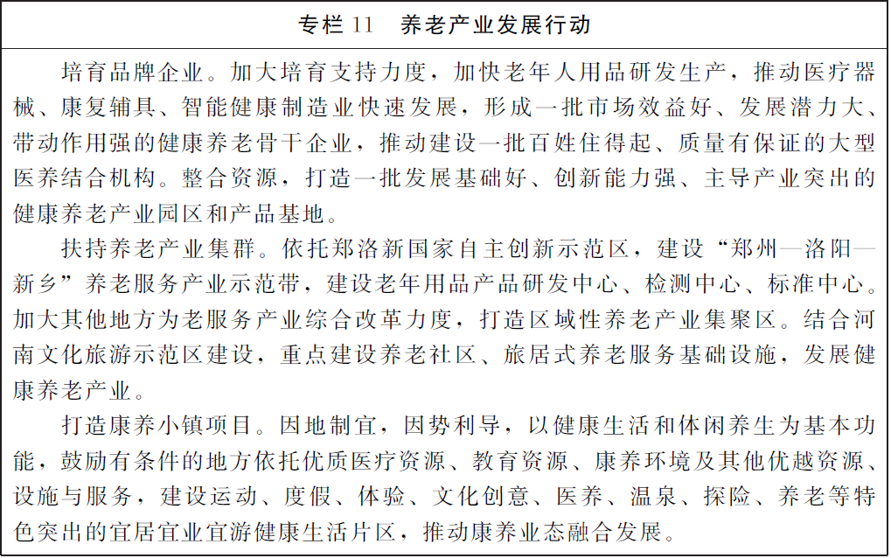
（九）完善协同联动的老龄工作机制。
1.健全老龄事业政策体系。加强对老龄工作的基础性、前瞻性、系统性研究，准确把握人口老龄化发展规律及其影响，助推老龄工作政策制度创新，提高及时、科学、综合应对能力。建立完善老龄工作政策体系，突出系统性、科学性、公平性和可持续性，促进各种政策制度有效衔接，增强政策合力。完善老龄工作委员会专家库，提高老龄政策研究能力。
2.增强积极应对人口老龄化共识。将人口老龄化国情、省情教育纳入各级党校（行政学院)、社会主义学院教学培训内容，纳入大、中、小学教育教学内容。开展主题宣讲和集中宣传等活动，增强全社会积极应对人口老龄化的广泛共识和行动自觉。
3.促进多方为老服务协同发展。完善党委、政府、部门、社会共同参与、协调配合的工作机制。加强宣传动员，推进全民参与、共建共享、综合应对。鼓励养老服务机构连锁化、规模化、品牌化发展，提升我省养老服务品质，打造区域老年服务联合体。充分发挥市场作用，培育龙头企业，加强示范引领，推动政产学研用深度合作，形成优势互补、协作共赢的老龄产业生态。加强省部联动和中原城市群老龄工作交流合作，促进信息互通、经验共享。
4.加强老龄工作机制创新。支持和参与国家积极应对人口老龄化重点联系城市机制建设，建立相关部门、城市多方联动的工作机制，鼓励各地开展多领域、多维度的系统创新，为全国、全省提供可复制、可推广的积极应对人口老龄化经验。积极参与国际老龄事务合作，向国际社会展示我省老龄工作成就，宣传有效应对人口老龄化的河南方案。借鉴国外老龄事业发展经验成果，引进国际优质资源，推动我省老龄产业高质量发展。创新推进老年社会工作，大力发展老年社会工作队伍，帮助老年人适应社会发展，适应老年生活，提高生活质量。
四、保障措施
（一）强化组织领导。坚持党对老龄事业的全面领导，进一步健全党委领导、政府主导、社会参与、全民行动的工作机制。将老龄工作重点任务纳入重要议事日程，纳入经济社会发展规划和相关专项规划，纳入民生实事项目，纳入绩效评价范围，层层压实责任，确保规划落实。健全老龄工作体系，加强基层力量配备，完善老龄工作管理体制。
（二）完善投入机制。建立稳定的老龄事业经费投入保障机制，加强老龄工作经费绩效管理，提高资金使用效益。落实和完善鼓励政策，引导各类社会资本、慈善基金投入老龄事业，逐步形成财政资金、社会资本、慈善基金等多元参与的经费投入机制。
（三）加强科研创新。把技术创新作为积极应对人口老龄化的第一动力和战略支撑。充分运用5G、大数据、人工智能等新技术手段，促进有效应对人口老龄化。统筹运用养老服务领域政务数据资源和社会服务数据资源，推进数据开放共享，加快老龄产业发展，实现“互联网+”与老龄事业、产业发展深度融合。
（四）加强督导评估。各级老龄工作委员会要发挥统筹协调作用，各成员单位要履职尽责，加强工作协同，形成工作合力。省卫生健康委、发展改革委要会同有关部门加强指导、督促，及时检查并向省政府报告本规划落实情况。充分发挥社会智库作用，建立应对人口老龄化专家智库。建立第三方评估机制，适时对本规划落实情况进行评估，及时发现和解决突出问题。各地要加强本规划与相关规划的衔接，结合本地实际，细化具体落实措施和相关指标，明确时间表、路线图和责任单位、责任事项，确保各项工作落地见效。鼓励各地积极探索，勇于创新，创造性地开展工作。

